Чорнобиль: пам’ятаємо й вчимося!

Віртуальна виставка-полеміка
до тридцять четвертої річниці Чорнобильскої трагедії

Підготувала: Чабаненко Тетяна,
бібліотекар КНЗ «ЧОІПОПП
Черкаської обласної ради»

На сьогодні, коли минуло вже більш ніж тридцать років після Катастрофи на Чорнобильскій АЕС, вкрай важливо не просто зберігати пам`ять про неї та про її жертви, а й зробити правильні висновки на майбутнє. На тему причин аварії та її впливу на довкілля вже сказано дуже багато й немає сенсу в черговий раз повторюватися: натомість, в цю річницю треба нагадати, які реальні наслідки мала катастрофа для Україні й для всього світу.

* * *

Спочатку обов`язковий історичний екскурс: в ніч на 26 квітня 1986 року на території колишньої УРСР сталась найвідоміша техногенна екологічно-гуманітарна катастрофа Новітньої історії, спричинена двума тепловими вибухами і подальшим руйнуванням четвертого енергоблоку Чорнобильської атомної електростанції. Масштаб аварії є найбільшим за всю історію використання людьми атому — за оцінками експертів, він більш ніж в сотню разів перевищив атомні бомбардування Америкою Японії в Другу Світову війну. Жахливі й її соціальні наслідки, адже близько двухсот тисяч людей втратили свої домівки, а декілька сотен тисяч чорнобильских ліквідаторів нині становлять окрему соціальну категорію, що потребує постійної підтримки й опіки.
Попри аварію на четвертому енергоблоці, електростанція продовжила працювати ще більше десяти років. Лише 15 грудня 2000 року вона була остаточно закрита з зупинкою реактора третього енергоблоку.
«І мертвим, і Живим та Ненародженим» — каже нам текст на монументі пам`яті жертв Чорнобильської аварії в Києві. Пам`ятники ліквідаторам і жертвам Чорнобильської аварії є в багатьох населених пунктах країн колишнього Радянського Союзу, перш за все в Україні та Білорусі. Пам`ять вшанована також і в чисельній топоніміці міських вулиць, і в діяльності чисельних музеїв (найвідоміший — національний музей «Чорнобиль» в Київі), і в чисельних документальних фільмах тощо.
Досі не існує єдиного підходу до інтерпретації фактів про обставини аварії та її подальший вплив. Думки вкрай полярні й постійно змінюються з часом, проте є певна істина, яку на сьогодні вже неможливо заперечити та про яку піде мова далі. Перш за все, варто розуміти, що сприйняття Чорнобилю суто як трагедії не є повноцінним. Безумовно, величезні території через високий радіаційний фон були закинуті людьми, а безліч героїв-ліквідаторів жертвували своїм здоров`ям — про це треба пам`ятати та це треба цінувати, й на цьому було наголошено вище.
Міністерство соціальної політики підтримувало й підтримує героїв-ліквідаторів пільгами й досі забезпечує медичною допомогою. Люди, що втратили свої домівки й вимушені були переїхати на нові місця проживання, отримали укомплектовані будинки, матеріальні виплати й шанс достойно почати нове життя. Навіть зараз їм надаються виключні права в медичному обслуговуванні.
Четвертий енергоблок завдяки регулярному контролю більше не є небезпечним ні для всього світу, ні конкретно для України й українців. Окремо варто зазначити, що проекти Чорнобильских саркофагів є одним з мостів, що з`єднують україньску науку зі світовою — вони є фактором постійної актуальної співпраці.
Новий чорнобильський саркофаг, робота над яким тривала все минуле десятиліття, здали в експлуатацію в 2019 році. Він має гарантувати безпеку накриття над ЧАЕС до 2120 року.
Чорнобильская катастрофа, в певномі сенсі, була своєчасною необхідністю для всього світу. Можливо, це звучить дещо цинічно, але це справді так: у восьмидесяті роки, в час стрімкого поширення мирного атому й становлення ядерної енергетики як нового Прометею для людства, теорія систем безпеки атомних електространцій була далекою від досконалості. Їй не приділялося достатньо уваги як в Соціалістичному таборі, так і в Капіталістичному. Лише через трагедію в Чорнобилі люди змогли в повній мірі відчути, наскільки неконтрольована й страшна сила атома при халатному відношенні й яку ціну має навіть одна помилка.
На сьогоднішній день ядерна енергетика є найбільш перспективною галуззю енергетики — ГЕС не є універсальними, ТЕС не є екологічними, альтернативні джерела не здатні задовольнити потреби суспільств. Завдяки тому уроку, який світ отримав в Чорнобилі, на зараз системи безпеки на АЕС доведені до практично ідеального стану й ризику подібної аварії більше немає. Безліч країн, що динамічно розвиваються (Іран, Китай, Індія, Індонезія, Бразилія тощо), роблять ставку саме на ядерну енергетику, а передові в енергетичному плані розвинені країни (США та Франція) поставили свій пріоритет саме на АЕС. А, наприклад, Італія й Японія, де через народну параною перед ядерною катастрофою нині повністю заборонені атомні електростанції, нині існує гостра проблема занепаду екології через надмірне використання ТЕС і забруднення ними навколишнього середовища. Просто цікавий факт: на півночі Італії, центрі її промисловості, повітря є найбруднішим серед всіх регіонів розвинених країн, й причини цього, однозначно, полягають в надмірному використанні ТЕС. Більше того, загальний вважається «Чорнобиль. Велика брехня» від Алли Ярошинської, видана в 2011 році.
Наостанок, варто сказати про працю «Після чорнобильська бібліотека» 2013 року від літературознавиці Тамари Гундорової — дослідження на тему впливу трагедії на літературний процес України.
Не можна забувати й про художню літературу! Трагедія в Чорнобилі активно освітлювалась майстрами пера (такими як Дмитро Павличко чи Іван Драч) ще з перших місяців, проте до неї повертається навіть молоде покоління наших авторів.
Перелік рекомендованої документальної літератури:
— «Репортаж із Чорнобиля», В. Іллєш та А. Пральніков, 1987;
— «Зарево над Припятью», В. Губарєв, 1987;
— «Чорнобиль: Документальна повість», Ю. Щербак, 1989;
— «Бремя “мирного” атома», Б. Куркін, 1989;
— «Чернобыль: каким его увидел мир», А. Коваленко, 1989;
— «Ядерный след», В. Губарєв та А. Каміока, 1990;
— «Чернобыль с нами», А. Ярошенська, 1991;
— «Чорнобиль ДСП. Наслідки Чорнобиля», Л. Ковалевська, 1995;
— «Сталкери. Документальна розповідь», Грінпіс Україна, 1996;
— «Чорнобильська молитва. Хроніка майбутнього», С. Алексієвич, 1997;
— «Чорнобиль. Велика брехня» А. Ярошинская, 2011;
— «Післячорнобильська бібліотека», Т. Гундорова, 2013;
— «Чорнобильскі хроніки», Сергій Трохим, 2016;
Перелік рекомендованої художнього літератури:
— «Мужність і біль Чорнобиля: Повість-хроніка», міжавторський збірник за участю Дмитра Павличка, 1988;
— «Храм Сонця», І. Драч, 1988;
— «Марія з полином у кінці століття», В. Яворівський, 1988;
— «Вибір пам’яті: Вірші і поеми», Л. Горлач, 1988;
— «Дозиметрична зона: Поезії», М. Ночовний, 1992;
— «Діти Чорнобиля», Є. Гуцало, 1995;
— «Оформляндія, або Прогулянка в Зону», М. Камиш, 2015;
— «Київ-86», М. Камиш, 2016;
— «Пройти крізь Чорнобиль», Г. негативний вплив викидів з ТЕС на здоров’я громадян Італії та Японії нині вже перевищує той вплив, який Чорнобиль завдав громадянам України в момент Катастрофи та в роки після неї.
Єдиний суттєвий негатив від використання АЕС для екології — чисельні ядерні відходи та проблема їх утилізації, але й ця галузь нині стрімко розвивається й в найближчі роки це буде вирішено.

* * *

Окремо варто сказати й про вплив Чорнобильскої Катастрофи на культуру: це драматична сторінка нашої Новітньої історії, котра представляє інтерес не лише вузькому колу власне українських істориків, але й пересічним людям по всьому світу. Хоч документалістика досі й є домінуючою формою, художні твори з кожним роком стають все більш бажаними. Про це й піде мова нижче.
Умовно відображення Чорнобилю в культурі можна поділити на два принципово різні пласти: перший розповідає про історію самої Катастрофи та безпосередню ліквідацію її наслідків — про драматичні сторінки в життях сотень тисяч людей й героїзм ліквідаторів; другий концентрується на власне естетиці Зони відчуження — території, де час наче спинився й на якій більше людям не можна жити. Обидва ці пласти в сучасному суспільстві стали, якщо так можна сказати, брендами України — на їх основі створено безліч творів в найрізноманітніших напрямках мистецтва, від літератури й живопису до кінематографу й відеоігор.
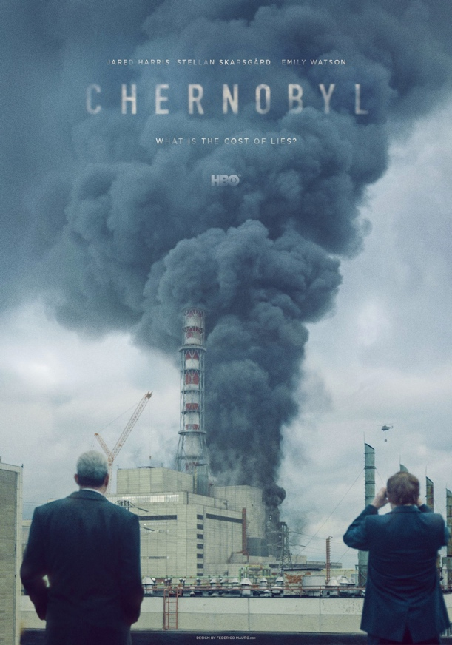
Кульмінацією народного інтересу західного суспільства до тематики Чорнобильскої аварії став серіал «Чорнобиль» від американського телеканалу HBO, котрий визнано найкращим серіалом 2019 року та одним з найкращих телесеріалів в цілому! Звісно, й до нього англомовні кінематографісти (перш за все, американські) демонстрували певну зацікавленість — періодичнично ЧАЕС або Прип'ять грали певну епізодичную роль в багатьох відомих стрічках (можна згадати й «Трансформерів-3», й деякі серії «Секретних матеріалів», й «Міцного горішка 5», тощо), а в сатиричних цілях про Чорнобиль згадували навіть в «Сімпсонах», проте це ще не той масштаб, який був тороку. Не буде зайвим сказати, що на хвилі успіху серіалу з минулого року почалися позитивні зміни щодо туризму в Україну з розвинених країн, а сама Чорнобильская зона відчуження стала новим туристичним магнітом.
Однак не лише кінематограф дає нам зрозуміти про зарубіжний інтерес до катастрофи й її наслідків. Наприклад, попри певну розвиненість української ігрової індустрії, по міркам країн Другого світу, єдина справді успішна оригінальна авторська відеогра з України, що стала брендом на Заході — трилогія ігор «S.T.A.L.K.E.R.», тематика якої науково-фантастична Зона Відчуження.
В Західній Європі й Північній Америці було продано більше двух мільйонів копій лише першої серії гри, що на той момент цілком можна порівняти з продажами власне західних ігр AAA-рівня.
В один ряд з вищеназваними напрямками мистецтва стала й музика: хамелеон року Девід Боуі й секс-символ італійської естради Адріано Челентано, надихнувшись Чорнобилем, написали свої всесвітньо відомі композиції «Time Will Crawl» й «Sognando Chernobyl» відповідно.
З українських музикантів можна згадати пісні “Чорнобиль форева” гурту Скрябін й “Чорнобильська зона” Тараса Петриненко.
Останньою в цьому списку буде театр. Єдиний справді відома п`єса цієї тематики — «Повернення до Прип'яті» канадського драматурга Філіпа Ландрі, яку в 2011 році було номіновато в категорії “Досягнення року” на фестивалі альтернативного театру.

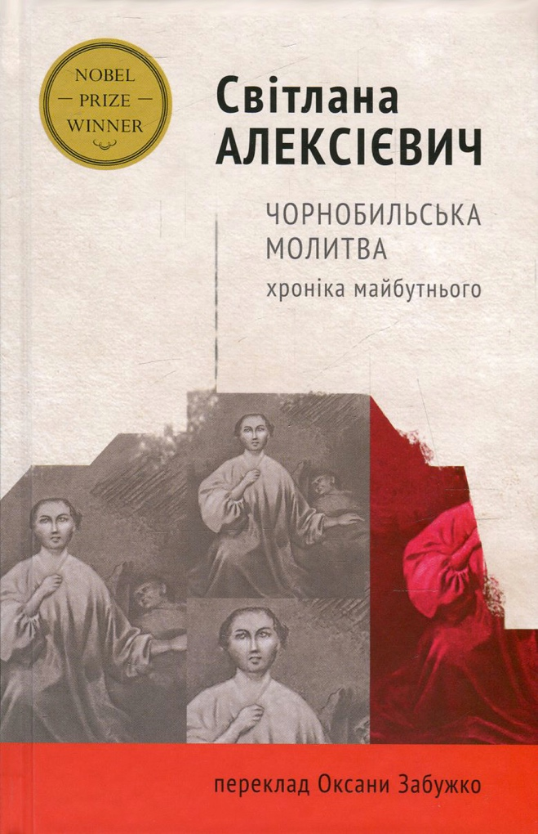
Тепер час написати про те, що нам є важливішим за все — про літературу. І власне українські, і зарубіжні письменники не стояли осторонь й так чи інакше згадували про Чорнобиль в своїй творчості — і як центральну тематику, і як сторонню.
Безумовно, найвідомішим твором є художньо-документальний роман від нобелівської лауреатки 2015 року з літератури, російськомовної білоруської письменниці Світлани Алексієвич «Чорнобильська молитва. Хроніка майбутнього», який був перекладений на українську мову Оксаною Забужко. Саме ця книга була одним з головних джерел натхнення для вищезграданного серіалу «Чорнобиль», за словами сценариста Крейга Мейзіна. Джерелом роману є авторські інтерв'ю із сотнями очевидців: вимушеними переселенцями, ліквідаторами аварії й навіть посадовцями, що приймали ключові рішення щодо ходу подій. Попри сумніви в достовірності та сильний скепсис від істориків й самих очевидців катастрофи, на сьогодні саме «Чорнобильська молитва. Хроніка майбутнього» є найвпливовішим літературним твором данної тематики, проте далеко не єдиним!

Якщо щось й може кинути виклик по впливу в художньо-документальній категорії, то лише «Репортаж із Чорнобиля» від В. Іллєша та А. Пральнікова — ця книга була видана вже в 1987 році, ще в пізню Радянску епоху, й описує аварію й ліквідацію її наслідків очима журналістів газети «Известия», що були безпоросередніми її свідками протягом майже шести місяців.
Крім неї, неможливо не згадати про «Чорнобиль: Документальна повість» 1989 року за авторством Ю. Щербака, котрий часто бував у Зоні АЕС та мав численні зустрічі з учасниками «опору атомній стихії». Автор аналізує, перш за все, діятельність персоналу АЕС — саме дослідження причин аварії реактора четвертого енергоблоку є центральною темою твору.
До значущої літератури на тему Чорнобиля другої половини восьмидесятих років можна додати «Зарево над Припятью» В. Губарєва, однак вона нині майже втратила свою актіальність та цікава лише в ретроспективі через чисельні роздуми про майбютнє мирного атому. Цим же недоліком страждає «Бремя “мирного” атома», 1989 року авторства Б. Куркіна, що наповнена скепсисом щодо майбутнього ядерної енергетики через її проблеми на той момент.
Оскільки навіть в часи Перебудови радянська література страждала від цензури з одного боку й була надто протестна з іншого, першим впливомим незалежним дослідженням на тему аварії та її наслідків вважається «Чорнобиль ДСП. Наслідки Чорнобиля» Л. Ковалевської, видана в 1995 році. Саме там була вперше показана динаміка розвитку ситуації в Зоні Відчуження з 1986 року по 1994 рік з використанням статистично достовірних данних від радіологічних та медичних джерел.
Однак головним документально-публіцистичним твором чорнобильскої тематики в незалежній Україні справедливо вважається «Чорнобиль. Велика брехня» від Алли Ярошинської, видана в 2011 році.
Наостанок, варто сказати про працю «Після чорнобильська бібліотека», 2013 року від літературознавиці Тамари Гундорової — дослідження на тему впливу трагедії на літературний процес України.
Не можна забувати й про художню літературу! Трагедія в Чорнобилі активно освітлювалась майстрами пера (такими як Дмитро Павличко чи Іван Драч) ще з перших місяців, проте до неї повертається навіть молоде покоління наших авторів.
Перелік рекомендованої документальної літератури:
— «Репортаж із Чорнобиля», В. Іллєш та А. Пральніков, 1987;
— «Зарево над Припятью», В. Губарєв, 1987;
— «Чорнобиль: Документальна повість», Ю. Щербак, 1989;
— «Бремя “мирного” атома», Б. Куркін, 1989;
— «Чернобыль: каким его увидел мир», А. Коваленко, 1989;
— «Ядерный след», В. Губарєв та А. Каміока, 1990;
— «Чернобыль с нами», А. Ярошенська, 1991;
— «Чорнобиль ДСП. Наслідки Чорнобиля», Л. Ковалевська, 1995;
— «Сталкери. Документальна розповідь», Грінпіс Україна, 1996;
— «Чорнобильська молитва. Хроніка майбутнього», С. Алексієвич, 1997;
— «Чорнобиль. Велика брехня» А. Ярошинская, 2011;
— «Післячорнобильська бібліотека», Т. Гундорова, 2013;
— «Чорнобильскі хроніки», Сергій Трохим, 2016;
Перелік рекомендованої художнього літератури:
— «Мужність і біль Чорнобиля: Повість-хроніка», міжавторський збірник за участю Дмитра Павличка, 1988;
— «Храм Сонця», І. Драч, 1988;
— «Марія з полином у кінці століття», В. Яворівський, 1988;
— «Вибір пам’яті: Вірші і поеми», Л. Горлач, 1988;
— «Дозиметрична зона: Поезії», М. Ночовний, 1992;
— «Діти Чорнобиля», Є. Гуцало, 1995;
— «Оформляндія, або Прогулянка в Зону», М. Камиш, 2015;
— «Київ-86», М. Камиш, 2016;
— «Пройти крізь Чорнобиль», Г. Акерман, 2018.

